**Эндоскопическое исследование семявыносящего протока (вазоскопия) - новый диагностический метод?**

Шадеркин Игорь Аркадьевич

**Абстракт**

Цель: оценить в эксперименте, возможно ли выполнить эндоскопическое исследование семявыносящего протока.

Пациенты и методы. Эндоскопическое исследование семявыносящего тракта было проведено во время выполнения открытой простатэктомии у трех пациентов. Исследование выполнялось гибким эндоскопом с диаметром 0,56 мм, глубиной поля зрения 5 мм и фиброволоконным освещением поля зрения (3000).

Результаты. Эндоскопия семявыносящего протока была осуществлена в его мошоночном и паховом отделах. Искривление при прохождении внутреннего пахового кольца оказалось непроходимо.

Заключение. Эндоскопическое исследование семявыносящего протока гибким эндоскопом диаметром 0,56 мм возможно, но, из-за чрезмерного изгиба протока при прохождении его через внутреннее паховое кольцо, исследование невозможно выполнить в полном объеме при проведении инструмента антеградным способом.

**Введение**

По литературным данным обструкция семявыносящего протока составляет от 7% до 39% из общего числа причин азооспермии [1]. Диагноз, поставленный по данным клинической истории заболевания и обследования, подтверждался трансректальной ультрасонографией, УЗ исследованием придатков яичек, вазовезикулографией плюс промывкой семенного протока (с целью проверки проходимости) [2-4]. Цель этого изучения состояла в том, чтобы оценить возможность выполнения эндоскопического исследования семявыносящего протока и оценить эндоскопическую картину.

**Пациенты и методы**

Исследование на пациентах было проведено после опыта, полученного на трупном материале [5]. Эндоскопическое исследование было выполнено во время открытой простатэктомии у трех пациентов на этапе выполнения вазэктомии перед этапом удаления простаты. Перед процедурой пациенты подписывали информированное согласие на выполнение вазоскопии.

Для эндоскопии семявыносящего протока использовался гибкий эндоскоп диаметром 0,56 мм (1,7 Fr) с глубиной поля зрения 5 мм и фиброволоконным освещением поля зрения (3000). Эндоскоп представлял собой экспериментальный инструмент, пока не доступный для широкого клинического использования (рис. 1).

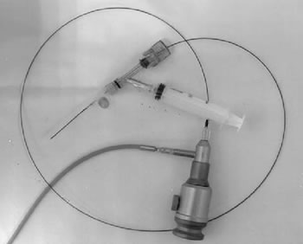

Рис. 1. Гибкий эндоскоп диаметром 0,56 мм (1,7 Fr), У-образный вазограф с двухконечным соединением, и полая игла с калибром канюли - 18.

На мошонке был выполнен разрез кожи длиной 2 см, из тканей выделен семявыносящий проток и тщательно канюлирован с использованием Venflon с 18 калибром. Для упрощения процедур проведения эндоскопии пациенты были подобраны таким образом, что у всех имела место доброкачественная гиперплазия простаты, т.к. известно, что при ДГПЖ имеется препятствие к оттоку содержимого семявыносящих протоков на уровне предстательной железы, в результате чего происходит расширение их просвета. Игла была соединена с У-образным вазографом двухконечным соединением типа Luer-Lok. Эндоскоп был введен в просвет иглы, присоединен к эндовидеокамере, источнику света и видеозаписывающему устройству. Исследование проводилось после дилатации протока введением изотонического раствора.

**Результаты**

Семявыносящий проток был видим у всех пациентов. В некоторых местах, где эндоскоп упирался в спавшиеся стенки протока, приходилось выполнять расширение просвета семенного протока изотоническим раствором натрия хлорида.

Эндоскопическое исследование семенного протока было возможным в его мошоночном и паховом отделах, но в месте изгиба протока на уровне внутреннего пахового кольца эндоскоп не удалось провести. На изображении, полученном при проведении процедуры, vas deferens имел характерную спиралевидную структуру. В эндоскоп были видны белые участки семенной жидкости. На рисунке 2 представлены изображения, которые были получены при проведении вазоскопии.

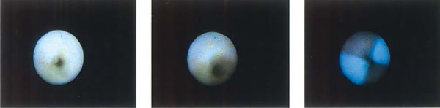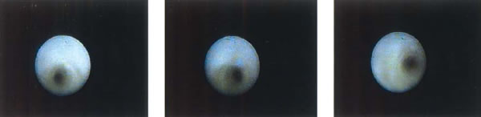

Рис. 2. На ряде снимков, выполненных при эндоскопическом исследовании семявыносящего протока, показаны полая игла и характерная спиралевидная структура протока. Также видны белые пятна семенной жидкости.

При выполнении эндоскопического исследования ни у одного пациента не возникло повреждений семявыносящего протока. Также ни у одного из пациентов послеоперационный период не осложнился острым орхитом.

**Обсуждение**

Положительный момент проведенного исследования - это первое описание эндоскопического изучения семявыносящего протока, которое было опубликовано в текущей литературе. Для описания этой процедуры мы предлагаем термин "vasoscopy", как возможный английский неологизм (русский вариант - "вазоскопия", примечание переводчика).

Трансутрикулярная (transutricular) вазоскопия впервые была описана Yang и его коллегами в 2002 году [6]. При проведении исследования был использован ригидный уретероскоп размером 6 Fr/9 Fr у пациентов с хронической гемоспермией. Вазоскопия гибким эндоскопом диаметром 0,56 мм пока еще не доступна для широкого клинического применения.

Рекомендовать технику вазоскопии подобным гибким эндоскопом для клинического применения является неприемлемым, или просто спекулятивным. Однако, пациенты с клиническим подозрением на ятрогенный стеноз семявыносящего протока после грыжесечения по поводу паховой грыжи могли бы быть идеальными кандидатами на эту процедуру. Вазоскопия может также быть полезна пациентам, которые подверглись реканализации после вазо-вазостомии с сохраняющейся азооспермией.

Стоит отметить некоторые технические трудности при проведении эндоскопического исследования. Это ограничение видимости и невозможность провести эндоскоп по изгибу семявыносящего протока на уровне пахового кольца. Кроме того, как в течение деферентографии, канюлизация может стать причиной повреждения семенного протока. Эндоскоп хрупок, и различие в весе между камерой и гибкой частью мешает его использовать. В будущем уменьшение размера инструмента может позволить исследовать семенные протоки, которые не расширены, с такой же легкостью, с которой опытные руки исследователя проводят иглу в семявыносящий проток.

**Заключение**

Эндоскопическое исследование семявыносящего протока гибким эндоскопом диаметром 0,56 мм возможно, но, из-за чрезмерного изгиба протока при прохождении его через внутреннее паховое кольцо, исследование невозможно выполнить в полном объеме при проведении инструмента антеградным способом. Широкое клиническое внедрение вазоскопии на сегодня можно считать спекулятивным. Но эта методика может с успехом использоваться у пациентов при подозрении на ятрогенный стеноз семявыносящего протока после герниопластики по поводу паховой грыжи.

**Список литературы**

1. Colpi GM, Negri L, Stamm J, et al. Full-term pregnancy obtained with sperm recovered by seminal tract washout from an anejaculating, spinal cord injured man. J Urol 1992;148:1266-1267.

2. Colpi GM, Negri L, Gianaroli C, et al. Seminal tract washout: A new tool for assisted conception. In: Treating Male Infertility: New Possibilities. Basel: Karger, 1994, pp 225-232.

3. Colpi GM, Negri L, Scroppo FI, et al. Seminal tract washout: A new diagnostic tool in complicated cases of male infertility. J Androl 1994;15(suppl):175-225.

4. Colpi GM, Negri L, Patrizio P, et al. Fertility restoration by seminal tract washout in ejaculatory duct obstruction. J Urol 1995; 153:1948-1950.

5. Carmignani L, Frea B, Rocco F. Endoscopic anatomy of seminal tract. Min Invas Ther 1996;5(suppl 1).

6. Yang SC, Rha KH, Byon SK, Kim JH. Transutricular seminal vesiculoscopy. J Endourol 2002;16:343-345.